Họ và tên nhân vật trong bài viết: Thầy TRẦN QUANG PHÚ
KHOA KINH TẾ VẬN TẢI

“Chu trình một đời người bao gồm 6 giai đoạn và giai đoạn nào cũng kết thúc bằng một sự khủng hoảng, nhưng không phải là thảm họa mà chỉ là một thời điểm bước ngoặt” - Tôi đọc được đâu đó câu nói này ở đâu cũng chẳng nhớ rõ, cũng chẳng ấn tượng gì về nó, đến khi tôi phải tự mình bước vào một giai đoạn với của cuộc đời mình thì mới nghiệm ra. À, thì ra là nó cũng đúng. Nhất là đúng khi tôi rời khỏi giai đoạn mà từ nhỏ mình đã ao ước rất nhiều. Chả hiểu sao ngay từ nhỏ đã rất muốn vào đại học, để làm gì? Cũng chẳng biết nhưng biết là vào được đại học thì rất là oai. Bởi vậy, quãng thời gian đi học phổ thông toàn mơ ước đến cái ngày được bước chân vào giảng đường đại học, được trở thành một sinh viên thực thụ, rồi trải nghiệm biết bao nhiêu thứ mà khi “Em chưa 18” thì sẽ không bao giờ dám nghĩ tới.Ngay cả chính bản thân tôi cũng thấy rằng đến bây giờ mình đang ở giai đoạn thứ hai của đời người theo như lời Khổng Tử, cũng đã có những ước mơ, hoài bão, cũng có những vấp ngã, cũng có lúc đi sai đường. Nhưng điều làm tôi có thể đứng vững được trước những cám dỗ khi còn non nớt và dần trở nên mạnh mẽ, tự lập và hiểu chuyện hơn là vì dù ở giai đoạn nào, lúc nào thì tôi cũng có những người thầy, người cô bên cạnh mình. Và đó cũng chính là điều mà tôi cảm thấy hạnh phúc nhất, vì tôi không chỉ có một mình chiến đấu với cuộc sống này, mà đâu đó, khi tôi bước ra khỏi trường, bước vào xã hội vẫn có những người thầy tôn kính vẫn dõi theo bước chân của tôi.
Chắc chẳng ai có thể phủ nhận được một sự thật, cha mẹ là người cho chúng ta sự sống, là người thầy đầu tiên tốt nhất, và thầy cô chính là người cho ta phong cách sống đoàng hoàng, tử tế. Tôi phải thành thật thừa nhận với bản thân mình rằng, từ khi bước vào môi trường đại học, hệ tư tưởng và quan điểm sống của tôi đã thay đổi khá nhiều, và theo một chiều hướng tích cực hơn, theo từng ngày từng ngày và nó âm thầm đến mức tôi đã không nhận ra mình đã thay đổi. Tôi suy nghĩ tích cực hơn, đã có cho mình một ước mơ về nghề nghiệp tương lai rõ ràng, biết mình sẽ phải làm gì trong bốn năm đại học để thời gian này trôi qua không lãng phí, và trở thành quãng thời gian đẹp nhất đời tôi. Cũng bao lần tự hỏi? Sao mà mình có những thay đổi được như vậy? Do mình trưởng thành hơn ư? Hay do mình phải rời xa vòng tay cha mẹ nên phải tự mình cố gắng nhiều như vậy? Không các bạn ạ! Chắc hẳn ai cũng từng nghe qua câu tục ngữ: “Không thầy đố mày làm nên”, và câu tục ngữ này đã là câu trả lời xuất sắc cho câu hỏi vì sao tôi trưởng thành trong những năm tháng sinh viên của tôi. Tôi chưa bao giờ là sinh viên xuất sắc trong học tập hay nổi trội trong các phong trào ngoại khóa, nhưng tôi đã từng tự hào rằng mình đã chiến thắng bản thân rất nhiều, đã trở nên tốt hơn rất nhiều, ít nhất là trong mắt của ba mẹ tôi. Thầy tôi, thầy Trần Quang Phú - người thầy mà tôi luôn muốn dành những tri ân sâu sắc nhất, người thầy không những dạy chúng tôi kiến thức vững chắc mà còn dạy chúng tôi cách sống sao cho tử tế và biết cống hiến. Tôi, chúng tôi - lớp QX12 chưa bao giờ tự trưởng thành một mình, đâu đó những năm tháng sinh viên của chúng tôi đều có thầy kề bên và hỗ trợ hết mình.
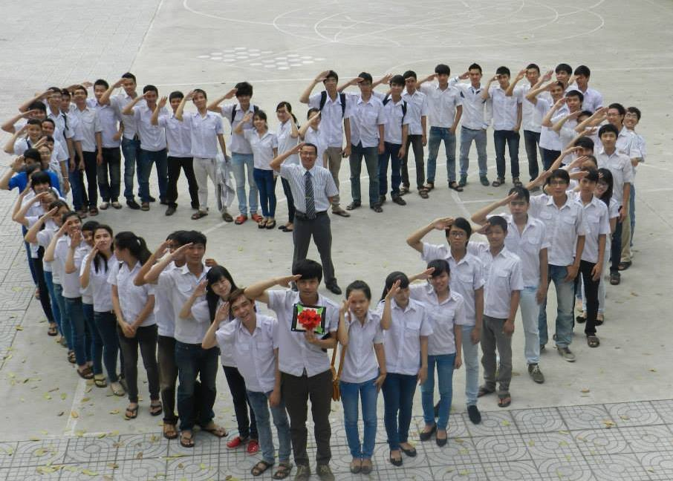
Nguồn: Kỉ yếu lớp KX10
Thầy là chủ nhiệm của chúng tôi chỉ hai năm, nhưng những gì mà thầy dạy chúng tôi nhiều hơn thế rất nhiều. Khi nghe tin thầy sẽ trở thành chủ nhiệm rồi còn dạy cả 2 năm học còn lại, lũ chúng tôi sợ lắm vì dù sao thầy cũng là trưởng bộ môn mà, tuy là nghe danh thầy từ khi vào đại học kia, nhưng chưa được học thầy bao giờ, chắc là dạy sẽ rất khó và nghiêm khắc đây. Bởi nói chúng tôi còn là lũ trẻ con giỏi tưởng tượng thì quả đúng không sai. Ngày đầu tiên gặp lớp của thầy là sự im lặng bao trùm, sợ sệt quá mà, nhưng thầy phá vỡ bầu không khí im ắng đó bằng sự hài hước, thân thiện của thầy. Thầy tâm sự, chia sẻ nhiều vì chúng tôi là những sinh viên đầu tiên của chuyên ngành mới này mà thầy phụ trách, chúng tôi hay nói vui với nhau rằng chúng tôi là những con chuột bạch thử nghiệm thuốc mới. Nói chung là tôi cũng không thể diễn tả hết được thay đổi tâm trạng 180 độ của chúng tôi lúc ấy, từ lo lắng, hơi lo sợ đến hào hứng và tràn đầy hứng khởi. Chắc hẳn thầy cũng biết chúng tôi cũng lo lắng lắm nên sự quan tâm của thầy dành cho lớp chúng tôi không hề ít. Cứ mỗi buổi học của thầy, thầy lại hỏi thăm xem những môn khác của chúng tôi học hành có gì khó khăn không, rồi còn hỏi cảm thấy môn học đó như thế nào để còn có biện pháp giúp đỡ chúng tôi cải thiện. Tôi cũng biết, với vị trí của một tổ trưởng bộ môn thì công việc giảng dạy, nghiên cứu của thầy phải rất là bận rộn. Nhưng mà thầy vẫn dành thời gian quan tâm, hỏi han để chúng tôi có những tiết học thật sự thoải mái và bổ ích. Tôi có một căn bệnh kinh niên là lười làm bài tập, nhưng tiết học của thầy tôi hào hứng lắm, vì thầy dạy hay lắm, lại còn cho ví dụ thực tế nhiều, còn tổ chức cho chúng tôi cả một buổi “đấu thầu” thực tế hoành tráng nữa cơ, thế thì bảo sao lớp tôi đứa nào lại chẳng thích học môn của thầy. Gia tài bài báo nghiên cứu khoa học, sách, luận tham khảo của thầy thì quả thật là đồ sộ. Tôi hứng thú đến mức, lên thư viện vác cả cuốn sách của thầy về làm hết bài tập trong đó nữa cơ.
“Người thầy trung bình chỉ biết nói,
Người thầy giỏi biết giải thích,
Người thầy xuất chúng biết minh họa,
Người thầy vĩ đại biết cách truyền cảm hứng.”
Tôi thấy mọi người vẫn hay nói như vậy. Thật ra tôi không biết thầy tôi có vĩ đại hay không, chắc là dùng từ “vĩ đại” thì hơi to tát nhưng chính thầy là người đã truyền niềm đam mê, hứng cảm với cái nghề này cho tôi rất nhiều từ kiến thức cho đến cái tâm với nghề nghiệp mà thầy trò tôi đang theo đuổi.
Thầy cũng là “dân Đoàn Hội”. Thầy thì chưa bao giờ kể cho chúng tôi nghe về chiến tích thời xa xưa của thầy đâu, chúng tôi chỉ được nghe từ những thầy cô khác, cũng từng là các thế hệ học trò của thầy. Cũng như chúng tôi, các thầy cô khác đều dành sự trân quý nhất khi mà kể chuyện về thầy cho chúng tôi nghe. Có những học trò của thầy bây giờ lại trở thành thầy cô của chúng tôi, cũng có người bây giờ đã trở thành “sếp” của chúng tôi, nhưng điểm chung là đều dành cho thầy sự kính nể nhất khi nhắc về thầy. Thầy hồi xưa cũng là một cán bộ Đoàn - Hội tích cực, năng nổ và nhiệt huyết. Và cũng không khó nhận ra được điều đó, vì thầy mang cả cái nhiệt huyết, cả hoài bão vào cả trong từng lời giảng, từng câu chuyện mà thầy nói với chúng tôi, mà người ta tưởng chỉ khi còn trẻ mới có được mãnh liệt như thế. Vì sao tôi nói không khó nhận ra ư? Bạn cứ thử hỏi một sinh viên ngành Kinh tế xây dựng rồi sẽ biết. Thầy tâm huyết với ngành lắm, tạo điều kiện hết mực cho chúng tôi, nào là giao lưu sinh viên ngành các thế hệ, nơi chúng tôi gặp gỡ, học hỏi các anh chị, thầy cô cùng ngành đi trước, nào là hội thảo chia sẻ về các chuyên ngành mới của chúng tôi. Tuy không phải chỉ có thầy mới có những chương trình như vậy, còn có cả sự giúp sức của những thầy cô khác nữa, nhưng tôi vẫn luôn muốn cảm ơn thầy vì những gì mà thầy đã dốc sức ra vì chúng tôi. Thầy tôi chưa già đâu, nhưng tóc đã muối tiêu gần hết vậy mà suốt quãng thời gian đi dạy của thầy lâu như thế, thầy chỉ chủ nhiệm với ba lớp thế hệ sinh viên. Dù vậy, ít nhưng chất, mỗi năm, cứ đúng ngày Nhà Giáo Việt Nam 20/11, chẳng ai hẹn ai, cả hai lớp anh em thế hệ chúng tôi lại tụ tập đông đủ về nhà thầy để thăm hỏi thầy, trò chuyện những gì anh em chúng tôi đã làm được trong năm qua. Thầy chẳng quên tên đứa nào dù năm tháng có qua đi, chúng tôi đã trưởng thành lên nhiều và tóc thầy cũng đã bạc đi thấy rõ.
Ai bảo ra trường đi làm rồi thì không phải học thầy nữa? Không phải đâu nhé, vì cứ đi làm mà gặp gì khó, không hiểu, không giải quyết được thế là lại nhấc điện thoại gọi hỏi thầy. Còn nhớ có một hôm, tôi gặp một vấn đề khi làm việc, thế là lại gọi cho thầy, đợi mãi mà thầy vẫn chưa bắt máy, hồi sau thì thầy gọi lại: “Ơi, thầy nghe đây, đang đi xe mà tắc đường quá, điện thoại lại hết pin tắt nguồn mất, vừa về nhà mở lên gọi cho m đây”- Nghe xong mà mình cảm động không thể tả được. Thầy vẫn giọng nói ấm áp, trìu mến ấy, nhưng hối hả hơn, hối hả không chỉ vì dòng xe, dòng đời càng ngày càng nhanh mà còn vội vã vì học trò của mình vẫn còn đang chờ đợi mình giúp đỡ.
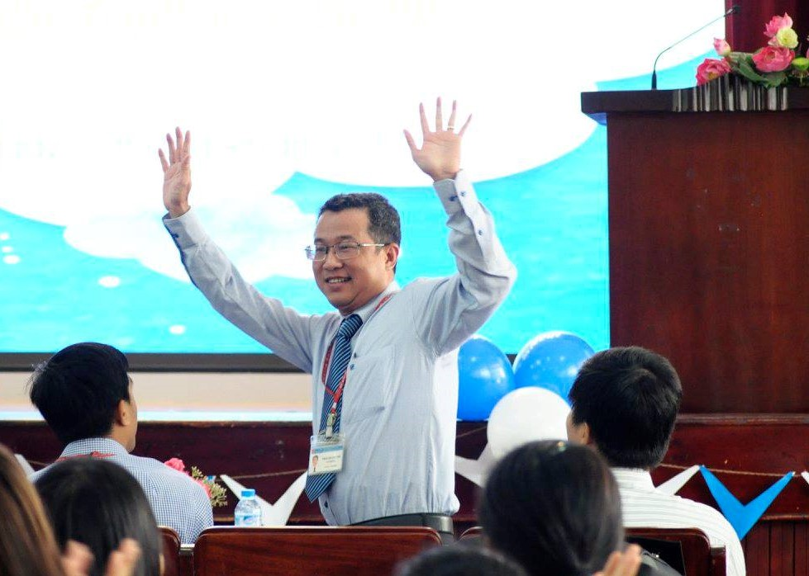
Nguồn: Nguyễn Minh Đức
Thầy là thế, hết lòng, đứa nào cũng vậy, thầy lo lắng, quan tâm đến công việc của từng đứa kể cả khi chúng tôi ra trường. Tuy dòng đời có hối hả ngược xuôi như thế nào, dù thầy trò bao lâu có thể không gặp nhau, nhưng đến hẹn lại lên, chúng tôi cũng sẽ lại về thăm thầy, khi mà cái không khí tháng 11 se lạnh đang ùa về, vừa nhớ trường lớp, vừa nhớ thầy cô như thế này. Trong cuộc sống có những thứ vô cùng giản đơn, nhỏ bé mà khi mất đi rồi ta mới nhận thấy được ý nghĩa thực sự của nó. Dù những tháng năm đẹp nhất đã qua đi, chỉ để lại những nuối tiếc, những hoài niệm nhưng tôi chắc rằng trong lòng mỗi chúng tôi, hình ảnh người thầy hết lòng quan tâm tới học trò, luôn dành một chữ tâm thiện với nghề và truyền cái tâm ấy cho học trò mình đi muôn nơi để trở thành một người kỹ sư vừa có đức vừa có tài vẫn luôn in đậm mãi về sau. Và thầy sẽ mãi là tấm gương tốt nhất không những cho tôi mà còn lớp lớp đàn em sau này nếu có được sự may mắn được thầy dạy dỗ./.

